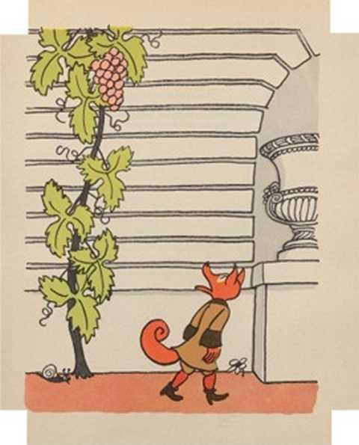
Lösungsblatt

Wortarten zum Fabeltext
Äsop: Der Fuchs und die Trauben

I. Übe zu den Wortarten in der Tabelle.
1. Wenn du noch weitere Wortarten kennst, ergänze die erste Spalte.
2. Ordne nun jedes Wort der entsprechenden Wortart zu, bis nichts mehr im Text steht.
z. B.:

Substantive | Rebstocke Mauer Trauben Fuchs Trauben Mauer Trauben Fuchs Trauben Gesicht
Adjektive | hohen wundervolle saftige hungriger gierig hoch viel hoch verächtlich viel sauer hochmütiges
Verben | emporrankte hingen sah machte bekommen sprang sprang verzweifelt konnte versuchte erklettern hingen sagte sind machte ging
Präpositionen | An an zu um zu zu zu
Pronomen | der* sich Dies er sich andere er er er mir alles
Artikel | einem einer ein die das die Die der Die ein
Adverb | daran ganz so schließlich sogar vergebens davon
Konjunktion | und Doch Nun da und
Numerale | Ein mal
Reste | Ja

